Online vyučování - 8.B – porozumění textu, slovní zásoba „byt“, opakování předložek místa, formulace odpovědi, popis obrázku.
- Prosím, přečtěte si pozorně celý text a odpovězte na otázky (celou větou! Znáte se):

- María, ¿cómo es tu piso?
- Mi piso es muy pequeño, porque vivo sola. Tiene un dormitorio, un salón comedor pequeño, una cocina y un cuarto de baño, que está al lado del dormitorio.
- ¿Nada más?
- Bueno, tengo una terraza grande y allí tengo muchas plantas.
¿Cómo es el piso de María?________________________________________________________________________________________________________________________________________________________
¿Cuántos dormitorios tiene?__________________________________________________________________________
¿Dónde está el cuarto de baño?__________________________________________________________________________
¿Tiene terraza? Cómo es?____________________________________________________________________________
- Zde máte druhý text. Opět se jedná o byt, tentokrát byt dvou přátel – Juana a Luise. Pod textem najdete 8 tvrzení. Pokud je tvrzení pravdivé, napište V (verdadero – pravdivé), pokud je to lež, napiště F (falso – špatně) a tvrzení opravte.

Esta es la casa de Juan y Luis, un chalé adosado con dos plantas. En la planta baja hay un recibidor, una cocina, un salón comedor grande y un servicio. En la planta de arriba hay tres dormitorios y un cuarto de baño. La casa tiene también un jardín pequeño.

- La cocina está en la planta baja.____________________________________________
- El salón es muy grande.___________________________________________________
- Hay un garaje.__________________________________________________________
- Hay tres dormitorios.____________________________________________________
- Los dormitorios están en el piso de arriba.________________________________________________________________
- No hay jardín.__________________________________________________________
- Hay un pequeño servicio en la planta baja._________________________________________________________________
- El salón está en la planta de arriba.________________________________________________________________
- Podívejte se na obrázek pokoje studentky Isabel. Použijte předložky místa a slovesa ESTAR a HAY (připomínám, že obě znamenají “nacházet se”, na jejich použití se podívejte do sešitu) a sestavte minimálně 10 vět pojednávajících o tom, co se kde v pokoji nachází.

________________________________________________________________________________________________________________________________________________________________________________________________________________________________________________________________________________________________________________________________________________________________________________________________________________________________________________________________________________________________________________________________________________________________________________________________________________________________________________________________________________________________________________________________________________________________________________________________________________________________________________________________________________________________________________________________________________
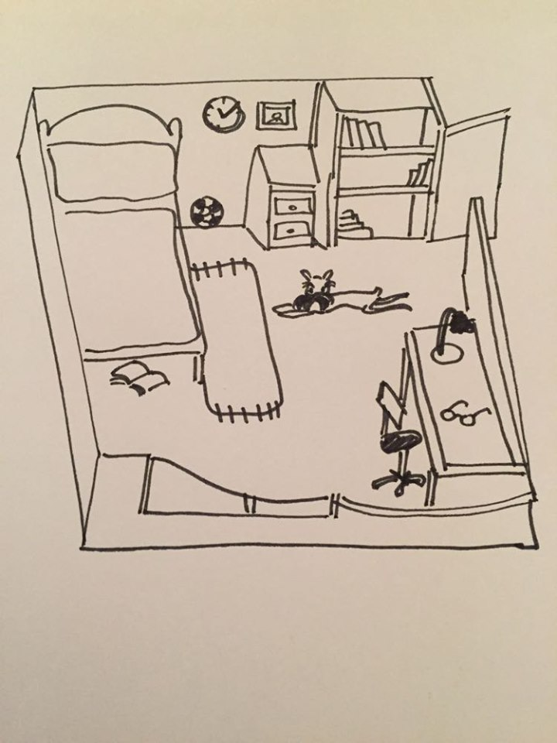

- Pokusil jsem se nakrestlit dům a jeho příslušenství. Hodně slovíček už znáte. Naučte se, prosím, zbytek. Vím, že je toho hodně, ale nechvátá to. Slovní zásobu budu zkoušet až se osobně uvidíme ve škole

